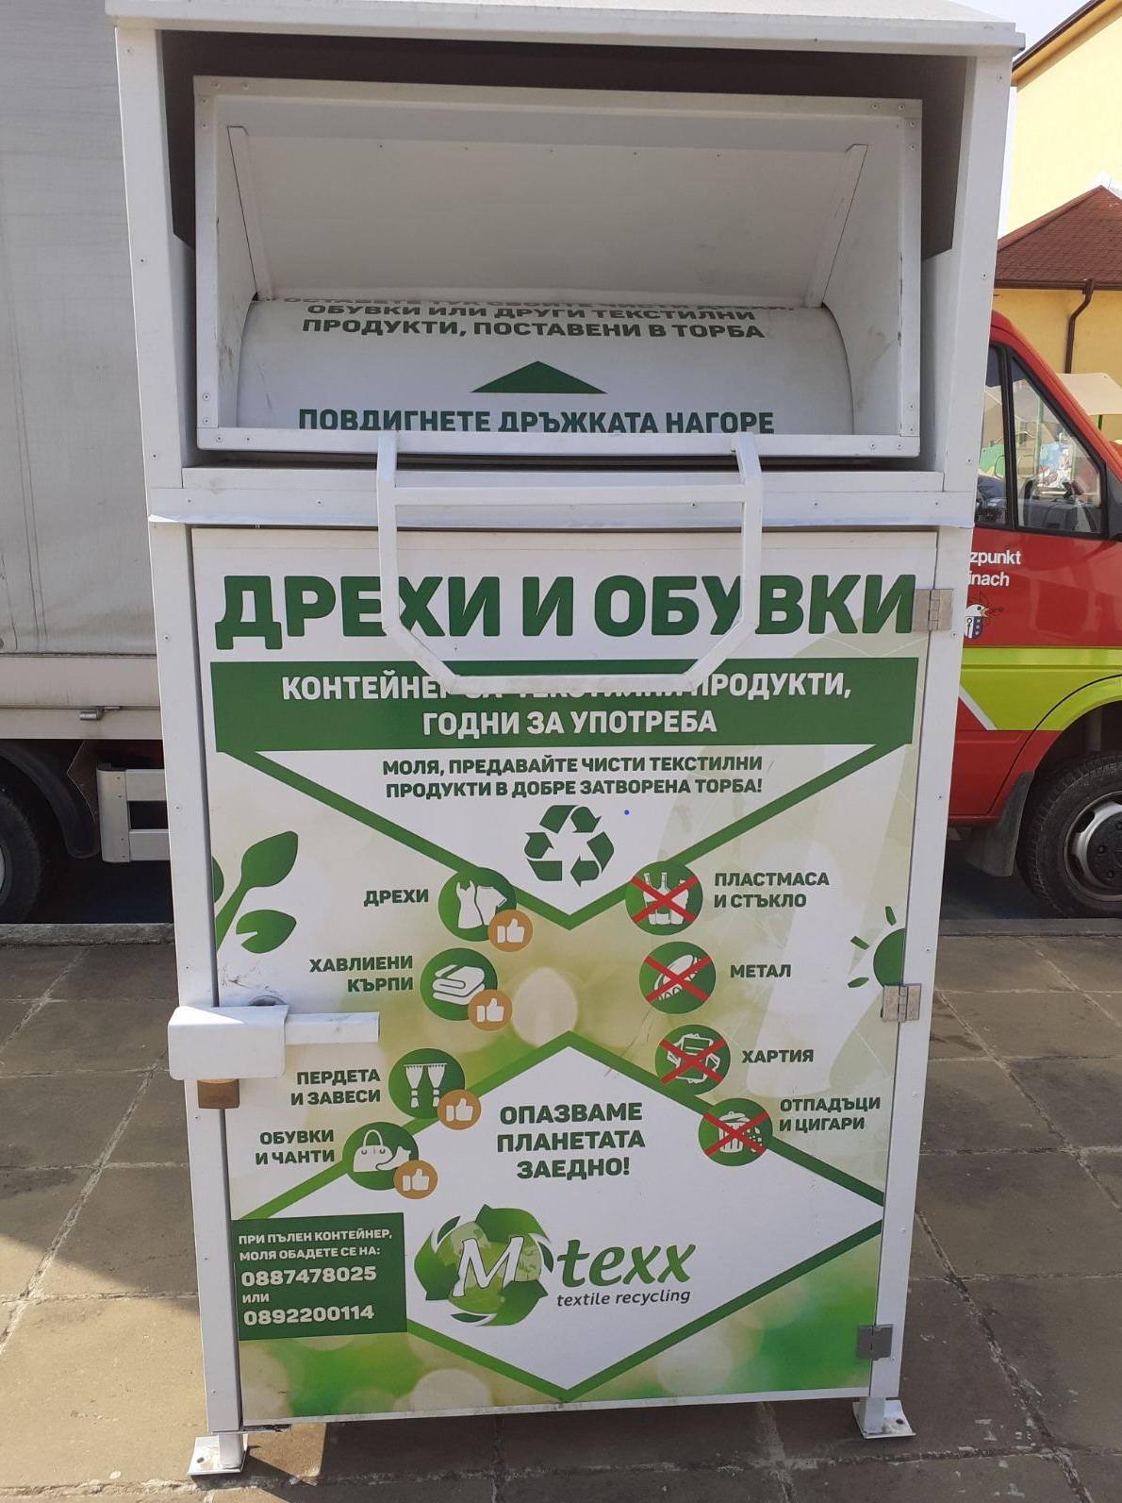
СПЕЦИАЛИЗИРАН КОНТЕЙНЕР, ПРЕДНАЗНАЧЕН ЗА ТЕКСТИЛНИ ОТПАДЪЦИ, Е РАЗПОЛОЖЕН В гр. УГЪРЧИН.
От днес 30.03.2022 г. в гр. Угърчин гражданите могат да оставят за рециклиране свои дрехи, обувки или друг домашен текстил в специалния за целта контейнер.
Контейнерът се намира на пл. „Свобода“ на паркинга до сградата на общината.
Текстилните отпадъци, които ще се изхвърлят в съоръжението, следва да са чисти и поставени предварително в торба. На самия контейнер има поставено упътване за правилната му употреба. В него не трябва да се изхвърля хартия, стъкло, метал, битови или други отпадъци, различни от текстилни, апелират от кметството.
Категорично във въпросния контейнер не трябва да се изхвърлят пластмасови, стъклени, хартиени или други отпадъци, за които има предвидени други такива съдове из града.
С поставянето на специализирания контейнер за текстил община Угърчин прави още една стъпка напред към възпитанието в навика за разделното събиране и опазването на околната среда.

